Как правильно оформить реферат?
- Используйте шрифт Times New Roman. В ГОСТе это не прописано, но практика уже установившаяся.
- Традиционно используется кегль 14-й, иногда 12-й. Этот момент лучше уточнить у преподавателя. Как правило, для учебных работ выбирается 14-й, но если объём реферата большой, есть смысл выбрать кегль чуть меньше. А вот больший – нельзя, так как преподаватель сразу поймёт, что вы визуально раздуваете объём.
- Межстрочный интервал – полуторный. Больший интервал, опять же, говорит о попытке смухлевать с объёмом.
- Ориентация листа – книжная. Альбомная иногда допускается при оформлении приложений (например, широких таблиц).
- Поля: 1,5 см для верхнего, 3 см для нижнего, 1,5 см для правого и 2,5 см для левого (1 см – запас для подшивки листов). Увеличение полей иногда используется студентами для увеличения числа листов, но эта практика может привести к неприятностям, особенно если вы совсем обнаглели и выставили в настройках 3 – 3 – 3 – 4.
- Листы форма А4, плотность – стандартная для распечатки принтером, цвет белый.
- Текст печатается только на одной стороне листа. Оборотная должна остаться чистой. Кстати, распространённая ошибка среди новичков, часто пишущих с обеих сторон, как в тетрадке.
- Нумерация (арабскими цифрами) проставляется с третьего листа (с введения). 1-й и 2-й листы (титульный и содержание), согласно ГОСТу, не нумеруются, но учитываются в подсчёте. Проще говоря, на первых двух листах внизу цифр нет, на листе с введение – уже ставится «3». Приложения не нумеруются.
- Титульный лист состоит из следующих частей:
— Шапка с полным наименованием учебного заведения (вуза, колледжа, школы и т. д.), названием факультета и кафедры, а также и фразой «Министерство образования и науки Российской Федерации» (её при оформлении титульного листа реферата иногда исключают). Форматирование – по центру.
— Надпись «РЕФЕРАТ» с названием работы и указанием дисциплины. Форматирование по центру. Иногда название указывается просто, без кавычек, иногда вписывается в формулу … на тему «Ν»… (то же самое с указанием дисциплины; конкретные требования уточняйте на кафедре). Форматирование по центру, расположение – примерно посередине листа (или чуть-чуть выше).
— Данные об авторе (ФИО, курс, иногда группа или отделение) и научном руководителе (ФИО, должность, научная степень – или в формате «д. и. н.», «к. м. н.», или развёрнуто, уточняйте в методичке). Этот блок располагается на 7 – 9 интервалов ниже предыдущего. Обратите внимание на то, что блок располагается справа, но первые буквы строк выстроены в одну линию – добиться такого расположения можно, используя клавишу Tab.
— Заключительный блок с информацией о городе, в котором находится учебное заведение, и годе написания работы. Располагается в самом низу листа, форматирование по центру.
Основной кегль при оформлении титульного листа – 14, но слово «РЕФЕРАТ» и название темы обычно набираются более крупным.
Образец оформления титульного листа для реферата:
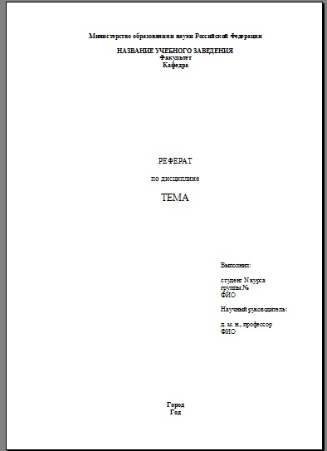
- Содержание располагается на 2-м листе и включает в себя наименования всех частей (введения, глав и параграфов основной части, заключения, списка литературы (иногда с выделением списка источников), приложений).
Для каждого из элементов, кроме приложений, указывается номер страницы. Приложения не нумеруются, так как могут представлять собой не только листы, но и папки с материалами, диски и т. д.
В верхней части листа пишется: «СОДЕРЖАНИЕ» (без кавычек, верхним регистром). Далее следует информация об элементах работы с форматированием по левому краю, но страницы указываются напротив, с форматированием по левому (используйте клавишу TAB).
Образец оформления содержания:
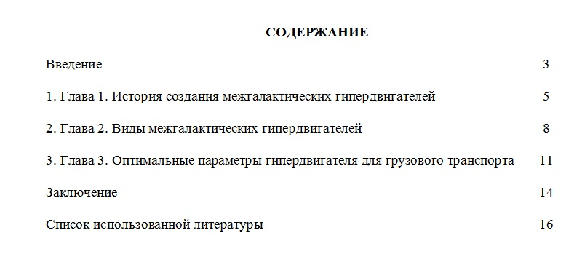
- Начинает работу введение. Как правило, все учебные рефераты содержат эту часть, аналогичной курсовым и дипломам.
- Основная часть реферата делится (за редкими исключениями) на главы. Иногда внутри глав выделяются параграфы (или пункты).
- Главы начинаются с нового листа. Иногда с нового листа начинаются и параграфы (этот момент уточните в методичке).
Негласное правило: завершающая часть главы должна занимать не менее четверти листа. У хитрых студентов, раздувающих объём, концы глав «висят» несколькими строчками на почти чистом листе, что вызывает сильное раздражение у преподавателей: они чувствуют, что их, как бы так выразиться… считают дураками.
- Заключение также начинается на отдельном листе.
- Заголовки структурных элементов реферата (введения, заключения, списка литературы, наименования глав) оформляются единообразно. Форматирование – по центру. Обычно – верхним регистром. Возможно дополнительное использование болда (жирного).
Не допускается оформление названия одного элемента верхним регистром, другого – нижним.
Исключение: Параграфы и пункты, если они не начинаются на отдельных листах, могут оформляться нижним регистром и болдом при оформлении названий глав верхним регистром. В этом случае они считаются составной частью глав. Этот нюанс лучше уточнить у преподавателя.
- Названия глав, параграфов, пунктов и других элементов работы пишется БЕЗ КАВЫЧЕК.
- Внимание! После названий глав, слов «Введение», «Заключение», «Приложение» и фразы «Список литературы» ТОЧКА НЕ СТАВИТСЯ! НЕ СТАВИТСЯ!!! НЕ СТАВИТСЯ!!! Очень частая ошибка. Доводит преподавателей до истерики
- Список литературы оформляется на отдельном листе. В рефератах число использованных материалов невелико, поэтому группы в списке литературы, как правило, не выделяются (впрочем, это зависит от требований кафедры и научного руководителя). Но если в списке литературы есть источники, а не только научные исследования, выделение групп необходимо. Это актуально для историков, юристов, философов и ещё нескольких специальностей.
- Список литературы выстраивается по алфавиту. Работы на иностранных языках, если таковые имеются, учебных работах обычно следуют после русскоязычных.
- Оформление списка использованной литературы – согласно ГОСТу, то есть согласно правилам библиографического оформления источников.
Допускается два варианта оформления: с тире между областями библиографического описания и без него. Число страниц в работе может опускаться.
Образец оформления библиографии:
Иванов И. И. Межгалактические гипердвигатели. – М.: Политех, 2010. – 421 с.
Или:
Иванов И. И. Межгалактические гипердвигатели. М.: Политех, 2010.
Внимание: инициалы отделяются друг от друга не только точками, но и пробелами.
- Ссылки – требование опциональное. Часть рефератов (например, школьные) пишется без простановки ссылок. Если ссылки нужны, они оформляются по стандартным правилам. Обычно – на отдельном листе, после списка литературы. Иногда – постранично (в этом случае рекомендуется сплошная нумерация ссылок). Как оформлять ссылки – в конце работы или постранично, уточняйте у преподавателя.
В ссылках указывается название работы (в соответствии с правилами оформления библиографии), страница, с которой взята информация. Если страниц несколько, они указываются через тире:
Иванов И. И. Межгалактические гипердвигатели. М.: Политех, 2010. С. 35 – 37.
Если вы дважды или и более раз ссылаетесь на один источник, используется следующая формула:
Иванов И. И. Указ. соч. С. 35 – 37.
Если ссылаетесь на этот источник дважды или несколько раз подряд, пишется просто:
Там же. С. 39.
- Приложение завершает работу. Его страницы не нумеруются. Если приложений несколько, они нумеруются латинскими цифрами: I, II, III и т. д.
- Листы готового реферата скрепляются спиралью или же пробиваются дыроколом и вкладываются в папку с прозрачным верхним листом.

